Msg2All
Es un sistema de mensajes que consta de 3 funciones:

NewMsg2All() Para crear los mensajes a distribuir.
Msg2All() Para visualizar los mensajes
Msg2AllPrn(cTitle, cText) Para imprimirlos ( es llamado por Msg2All() )

La función NewMsg2All() sirve para crear un mensaje que es grabado en un DBF Messages.Dbf y que luego es mostrado a todos los PCs de la red que estén en el mismo rango, pero solo una vez a cada uno con la función Msg2All().

Por ejemplo si se quiere que todos los usuarios al entrar en el programa vean los mensajes pendientes basta con poner en OnInitialize del form principal Msg2All() ya que si no hay mensajes pendientes no hará nada pero si los hay los muestra y cuando el usuario los acepta se toma nota de que el usuario ha sido avisado por su IP y no se le vuelve a mostrar este mensaje.

El fichero Messages.Dbf es creado automáticamente por NewMsg2All() y puede ser alimentado ejecutando la función NewMsg2All() o directamente por software siendo su estructura:

Date , "D", 8, 0 Fecha de creación del mensaje por defecto Date()
Time , "C", 5, 0 Hora de creación del mensaje por defecto Time()
From , "C", 30, 0 Quién es el que ha generado el mensaje
Message , "C", 250, 0 Mensaje a mostrar
ValidDays, "N", 2, 0 Días de validez a partir de Date para que el mensaje sea borrado 1 a 99
IP , "C", 400 Campo donde apunta las IPs de cada máquina dentro del rango

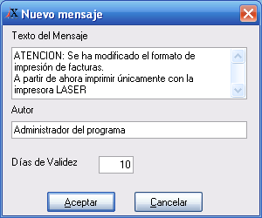

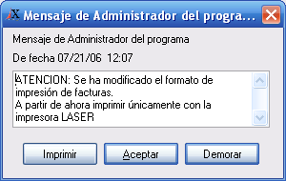
Este mensaje será mostrado a cada usuario cuando se invoque a la función bien mediante una llamada al inicio de la aplicación o incluso mediante un TIMER cada x segundos de la siguiente manera.

El usuario puede imprimir el mensaje, aceptarlo para no volver a verlo o demorarlo de forma que será avisado de nuevo.

